# 路由（上）

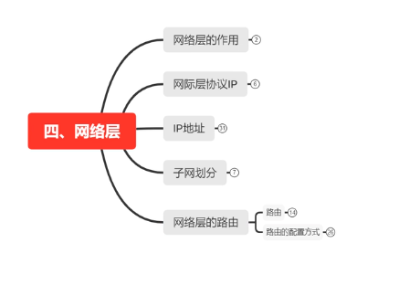

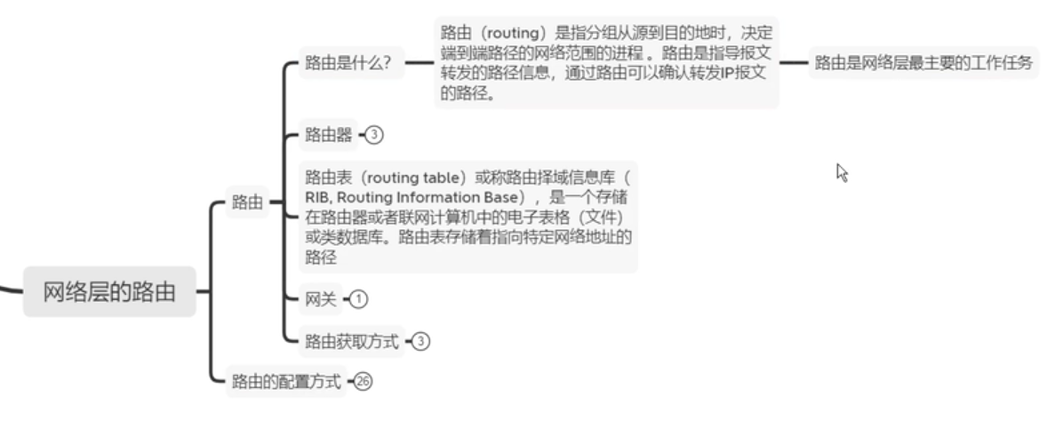

1，路由器是网络层最基本的设备。

画图 ：

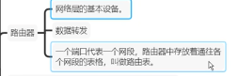

**路由器的每一个端口都代表一个网段。**

**（所以从一个网段向另一个网段进行通信， 就要经过路由器）**

1. 路由表 （路由择域信息库）
2. 网关



网段要有一个 IP 地址作为网关，用于与其他网段通信。

1. **路由方式 ：直连路由，静态路由，动态路由。**

# 路由（下）

## 1，路由的配置方式

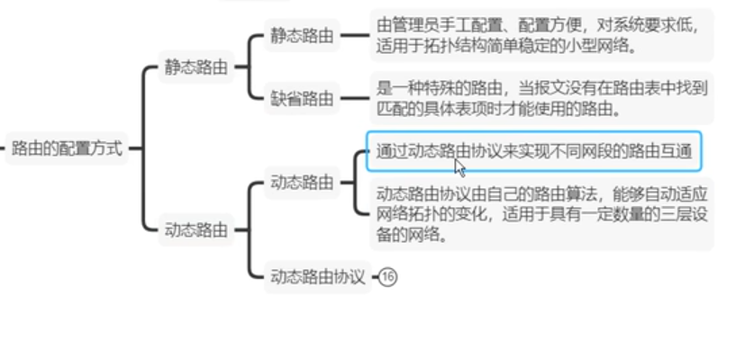

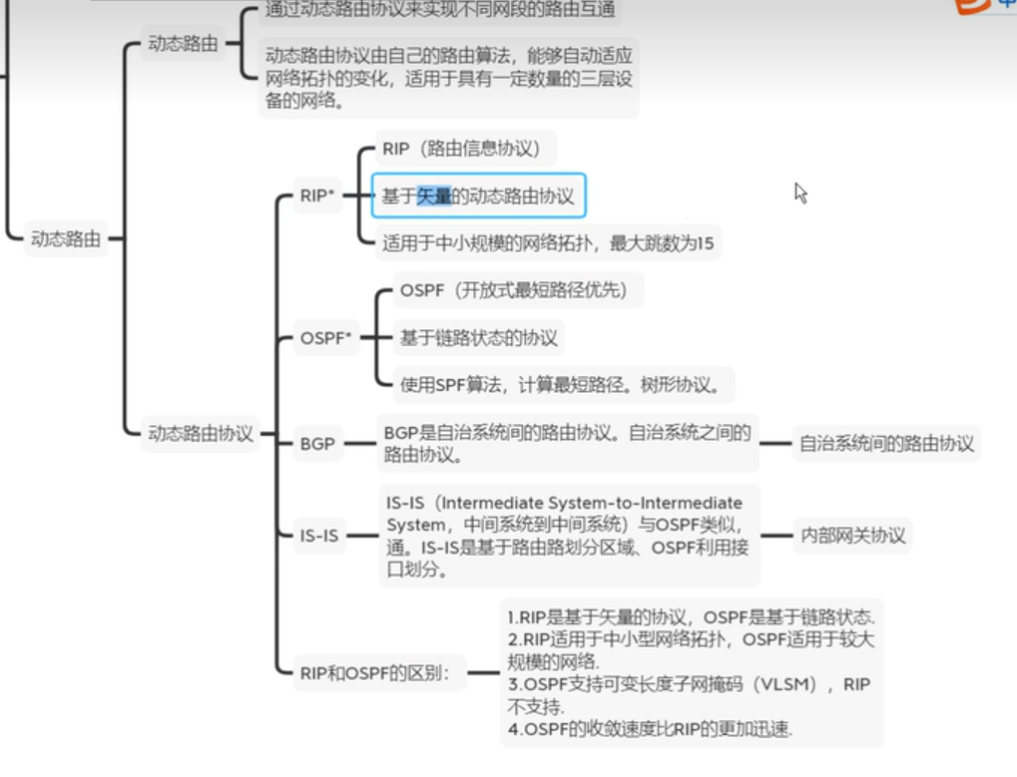

## 动态路由协议

RIP，OSPF，BGP，IS-IS。

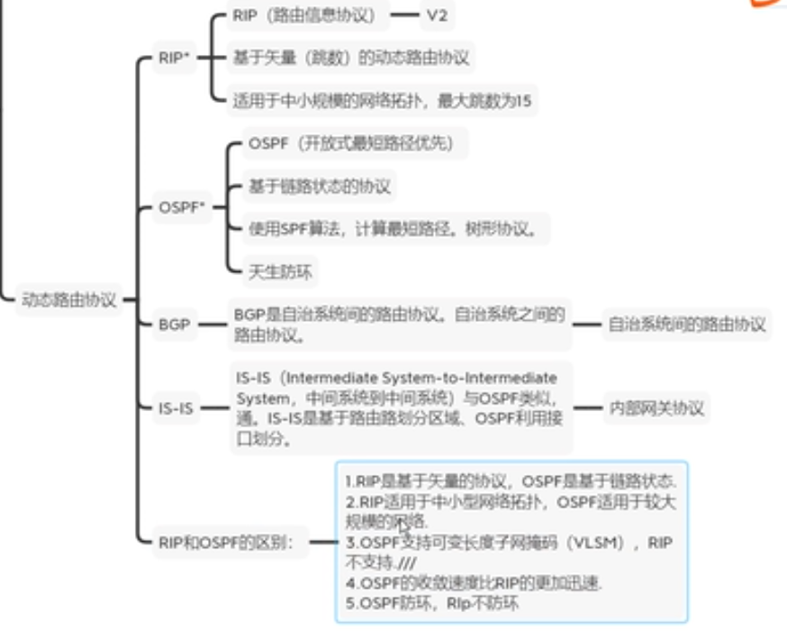

重点是 RIP 跟 OSPF 的区别（第 3 条可以忽略，RIP2 似乎支持 ？？？）

### RIP

基于跳数（路由）的动态路由协议

适用于中小规模的网络拓扑，最大跳数为 15

### OSPF

基于链路状态的协议

使用SPF算法，计算最短路径，树形协议。

### BGP

自洽系统间

### IS-IS

内部网关